N/Réf. : 2900/VP/REC  Affaire : SARL BOUTEILLER  Suivie par Véronique PRINGAULT  Mail : v.pringault@trajectoire.eu  Ligne directe : 09.72.50.97.75 |  | SCI DOUETIL  32 quai Félix Faure  14520 PORT-EN-BESSIN-HUPPAIN  A CAEN, le 28 septembre 2026  Copie pour information :  SARL BOUTEILLER
Objet : Mise en demeure avant recouvrement forcé
Marché de travaux : remise en état d’un gite suite à un dégât des eaux
- Facture de situation de travaux n° 1 du mois de décembre 2025
Marché de travaux : reprise d’un étage complet en ossature bois y compris isolation
- Facture de situation de travaux n° 2 du mois de février 2026

L.R.A.R 2C 1717 8068 138

Madame, Monsieur,

J’interviens en qualité d’Administrateur judiciaire de la SARL BOUTEILLER, 2 Rue des Sablières, 14400 SOMMERVIEU, qui bénéficie d’une procédure de redressement judiciaire ouverte le 6 mai 2026 ouverte par le Tribunal de Commerce de CAEN (copie jointe).

Le Tribunal m’a confié une mission d’assistance de l’entreprise pour tous les actes relatifs à la gestion (article L. 631-12 du Code de Commerce).

Conformément aux dispositions de l’article L. 622-4 du Code de Commerce, je suis tenue de réaliser tous les actes nécessaires à la conservation des droits de l’entreprise contre les débiteurs de celle-ci.

La société BOUTEILLER m’informe que vous restez redevable à ce jour d’une somme totale de 15 757,46 € correspondant aux soldes des factures suivantes :

- Facture n° FBOU-2512/03415 du 31 décembre 2025 - situation de travaux n° 1 du mois de décembre 2025 : 8 196,16 €
- Facture n° FBOU-2602/03576 du 23 février 2026 - de situation de travaux n° 2 du mois de février 2026 : 7 561,30 €
Ces sommes sont sans conteste exigibles et cette situation anormale génère un préjudice certain à la société BOUTEILLER contribuant à aggraver ses difficultés financières.

Dès lors, je vous mets en demeure par la présente de procéder, sous un délai de
8 jours, au règlement de cette somme totale de 15 757,46 € € (quinze mille sept cent cinquante-sept euros et quarante-six cents) par virement sur son compte ouvert au CREDIT AGRICOLE pour les besoins de la procédure de redressement judiciaire :
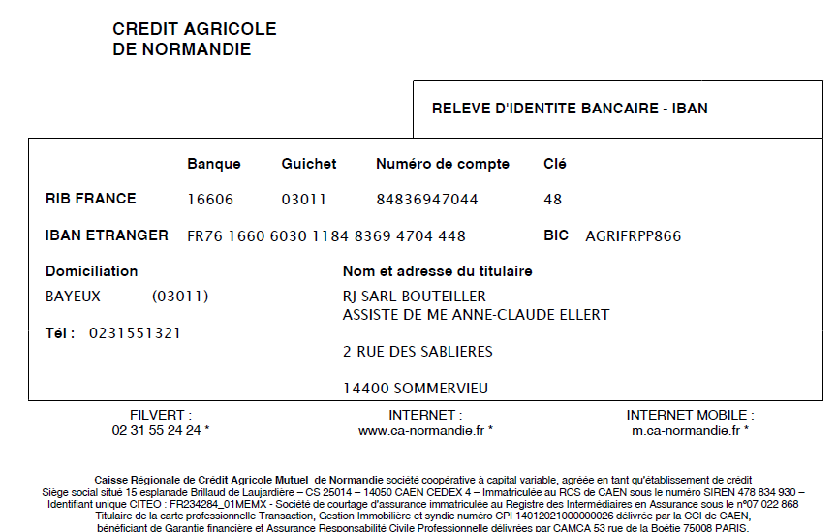

ou par chèque libellé à l’ordre de la SARL BOUTEILLER à lui adresser.

A défaut de règlement dans ce délai, votre dossier fera l’objet, sans autre avis, d’un recouvrement par voie judiciaire étant précisé qu’il sera demandé que les frais de procédure soient intégralement mis à votre charge.

Dans l’attente et vous en remerciant par avance,

Je vous prie d’agréer, Madame, Monsieur, mes salutations distinguées.

SELARL TRAJECTOIRE,
Me Anne-Claude ELLERT,
Administrateur Judiciaire.
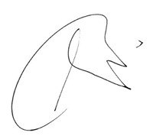

PJ :
Jugement de redressement judiciaire du 6 mai 2026
2 factures

